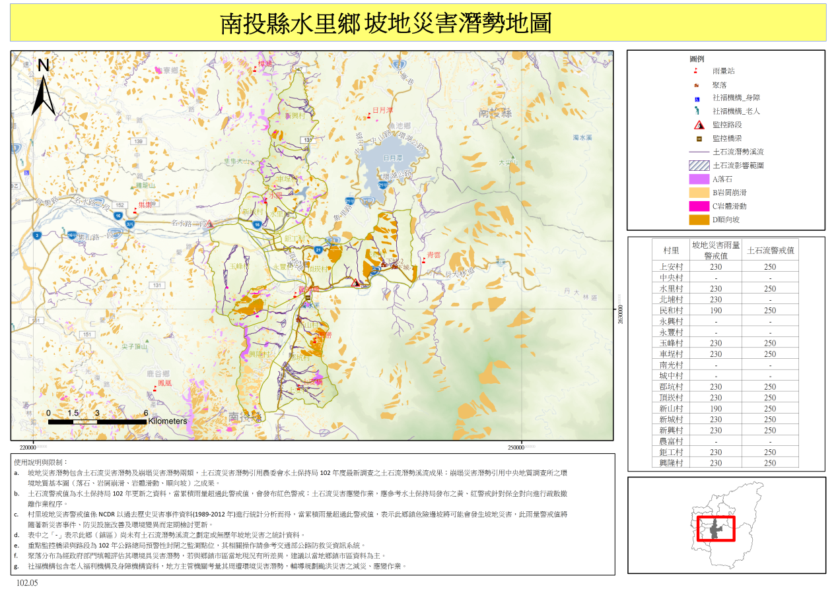
南投縣立水里國中坡地災害潛勢地圖

*本校位在鉅工村,未列入土石流警戒之範圍,並距離水里溪.濁水溪1公里以上之距離,屬於安全地帶.

